HBuilder使用技巧配置Autoprefixer的自动添加css前缀

当Autoprefixer添加前缀到你的CSS，还不会忘记修复语法差异。这种方式，CSS是基于最新W3C规范产生。同样会清理过期的前缀
01、安装node.js,安装完nodejs之后，运行“cmd”，命令行输入node -v
02、安装Autoprefixer
运行“cmd”，在命令提示符输入 npm install autoprefixer -g
03、安装postcss-cli
运行“cmd”，在命令提示符输入 npm install postcss-cli -g
04. 打开HBuilder，运行-外部工具-外部工具配置，如图：
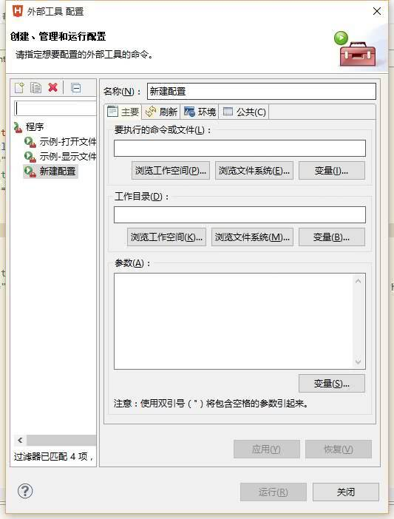

新建一个外部工具配置
名称填写autoprefixer（这个随意，就是起个名字）
要执行的命令或文件填写： npm安装目录\postcss.cmd
C:\Users\Administrator\AppData\Roaming\npm\postcss.cmd
工作目录填写 ${project_loc}
参数填写 -u autoprefixer -o ${resource_loc} ${resource_loc}
然后点击应用，如下图
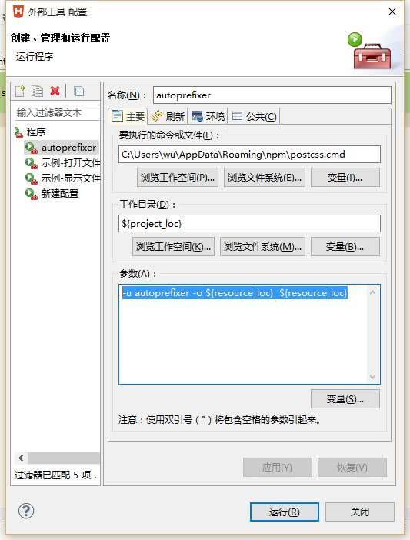

使用autoprefixer
点击你的css、sass文件，然后右键，依次点击外部工具-autoprefixer（此处为你新建外部工具的名称）等待编译完毕即可。

注意：
安装完nodejs之后，命令行输入node -v， 提示 'node' 不是内部或外部命令，也不是可运行的程序或批处理文件
原因：
检查环境变量没有配置正确
配置环境变量：
windows系统里, 需要把nodejs安装目录路径设置进系统变量或用户变量
1. 右键”计算机” - >高级系统设置 - >环境变量
用户变量中设置 NODE_PATH：C:\Program Files\nodejs\
PATH: %NODE_PATH%
系统变量中在path中加入：C:\Program Files\nodejs\
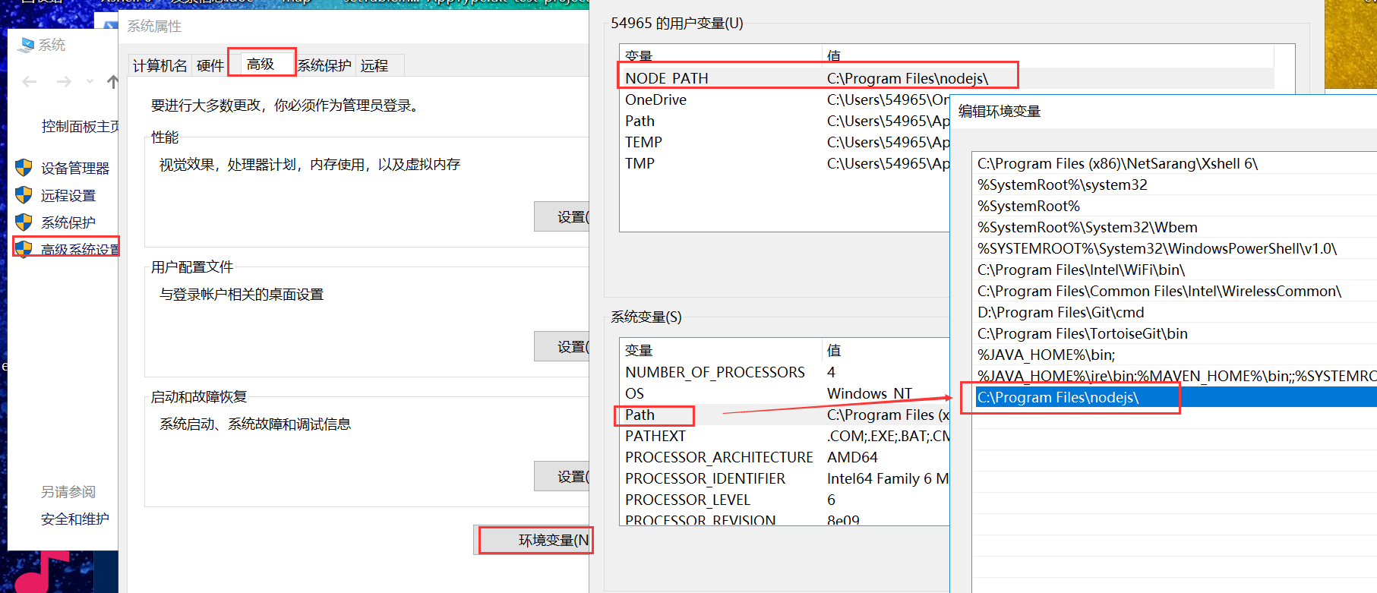

如果不能生成前缀：
修改：
C:\Users\user\AppData\Roaming\npm\node_modules\autoprefixer\node_modules\browserslist\index.js（地址以你自己安装的autoprefixer路径为准）里搜索Default browsers query，将之修改为

// Default browsers query
//browserslist.defaults = [
// '> 0.5%',
// 'last 2 versions',
// 'Firefox ESR',
// 'not dead'
//]
browserslist.defaults = [
"iOS >= 7",
"Android > 4.1",
"Firefox > 20",
"last 2 versions"
]

